COMMUNIQUÉ DE PRESSE

Réduction du sel dans notre alimentation :
Vers une diminution du sel dans le pain
grâce aux acteurs de la filière de la boulangerie

Paris, le 3 mars 2022

A l’occasion du Salon International de l’Agriculture le 3 mars 2022, Bruno FERREIRA, directeur général de l’alimentation, et Grégory EMERY, directeur général adjoint de la Santé, ont signé un accord collectif volontaire avec l’ensemble des acteurs de la filière de la boulangerie, dans le cadre du Programme national de l’alimentation et de la nutrition 2019-2023 (PNAN). L’objectif : réduire d’environ 10% des teneurs en sel dans le pain en moins de 4 ans.

Réduire la consommation de sel de 30% d’ici 2025 est un objectif pris par la France auprès de l’Organisation Mondiale de la Santé. D’après l’OMS, une consommation de sel de moins de 5 grammes par jour chez l’adulte contribue à faire baisser la tension artérielle et le risque de maladie cardiovasculaire, d’accident vasculaire cérébral et d’infarctus du myocarde.

Pour y contribuer, le secteur de la boulangerie s’engage à réduire la quantité de sel dans le pain, qui représente de l’ordre de 20% de l’apport en sel quotidien des Français.

Par cet accord, c’est l’ensemble des acteurs de la filière qui se mobilise pour atteindre cet objectif de santé publique : les artisans boulangers à travers la Confédération Nationale de la Boulangerie-Pâtisserie Française, les entreprises de la boulangerie à travers la Fédération des Entreprises de Boulangerie, le Syndicat des Biscuits, Gâteaux et Panifications de France et le Syndicat Français de la Nutrition Spécialisée, les distributeurs à travers la Fédération du Commerce et de la Distribution, E. Leclerc et Intermarché et les meuniers et fabricants de produits intermédiaires à travers l’Association Nationale de la Meunerie Française et le Syndicat national des Fabricants de Produits intermédiaires pour boulangerie, pâtisserie et viennoiserie.

Les professionnels signataires s’engagent à diminuer progressivement les teneurs en sel dans les différentes catégories de pain en respectant des seuils maximaux, correspondant à une réduction d’environ 10% des teneurs en sel.

Les acteurs s’engagent donc dans une trajectoire de réduction des seuils maximaux de sel dans l’ensemble des catégories de pain

D’ici 2025 :

En juillet 2022 :  - 1,5g de sel/100g pour les pains courants (baguette par exemple) | En octobre 2023 :  - 1,4g de sel/100g pour les pains courants  - 1,3g de sel/100g pour les pains complets ou céréales  - 1,2g de sel/100g pour les pains de mie | En octobre 2025 :  - 1,1g de sel/100g pour les pains de mie

Par catégorie de pain :

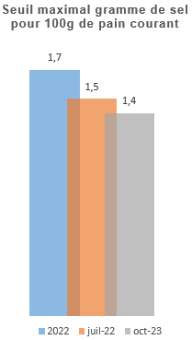 | 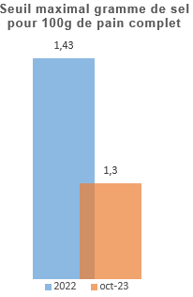 | 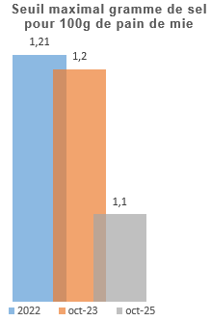

En quelques exemples concrets, d’ici 2025 :

  - La baguette ne dépassera pas les 3,5g de sel (une baguette faisant 250g)

  - Un pain complet de 400g ne dépassera pas les 5,2g de sel

  - Une tranche de pain de mie ne dépassera pas les 0,38g de sel (une tranche faisant 35g)

Cet accord avec la filière de la boulangerie lance la dynamique de la nouvelle génération d’engagements volontaires visant à améliorer la qualité de l’offre alimentaire, sur la base d’un partenariat volontaire entre l’État et les secteurs professionnels.

L’amélioration de l’offre alimentaire pour tous est une des priorités de la politique de l'alimentation et de la nutrition du gouvernement, portée par le PNAN et qui repose sur le Programme national de l’alimentation (PNA 3) et le Programme national nutrition santé (PNNS 4).

Contacts presse

Ministère des Solidarités et de la santé
Direction générale de la Santé
presse-dgs@sante.gouv.fr – 01 40 56 84 00

Ministère de l’Agriculture et l’Alimentation
ministere.presse@agriculture.gouv.fr – 01 49 55 60 11

Les données représentées en 2022 s’appuient sur les dernières données de l’Observatoire de la qualité de l’alimentation (Oqali) sur les teneurs en sel moyennes initiales mesurées dans les différentes catégories de pains (1,70g de sel/100g de pain courant en 2015, 1,43g de sel/100g de pain complet ou céréales en 2009, et 1,21g de sel/100g de pain de mie en 2012).

